Maria a dnešní životní styl (5)
Příloha k Farnímu Listu (5)
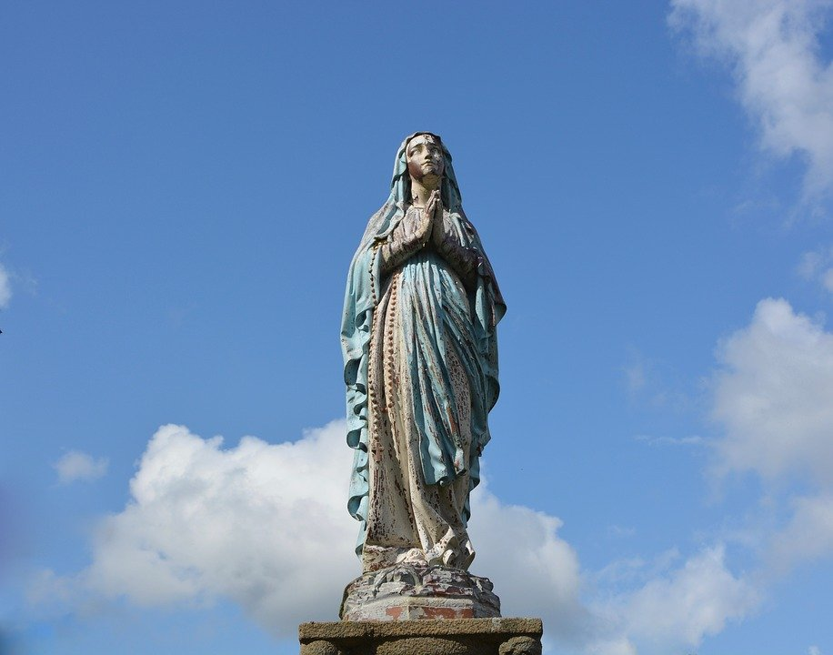
(Dokončení)

Maria a dnešní životní styl
- původně májové promluvy
Napsal: Ladislav Simajchl
Autor souhlasí s dalším šířením. Budete-li text knihy nebo jeho části dál užívat v
elektronické či jiné formě, uveďte, prosím, citaci a odkaz na naši stanu www.fatym.com.
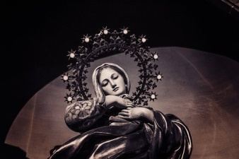
19. Maria a tajemství bolesti
(Mk 15,21-26)
Znáte tu bajku o člověku, který si naříkal na své životní trampoty, na svůj kříž? Přišel se svými nářky až k Pánu Bohu. "Já vím, že každý člověk musí nést nějaký kříž. Ale ten, cos dal mně, je příliš těžký, neunesu ho!"! Tak ho Pán Bůh zavedl do obrovského skladiště, kde bylo bezpočet nejrůznějších křížů. Ať prý si vybere, který by mu nejspíš vyhovoval. Člověk chodil, potěžkával, zkoušel kříž za křížem. Jeden byl moc velký, jiný moc těžký, ten zas měl moc ostré hrany. Žádný se mu nehodil. Až konečně našel jeden, kterého si předtím nevšiml. Zkusil ho, a vida, ten byl tak ještě ze všech nejsnesitelnější. "Ten si beru, Pane Bože, jestli smím." - "Bodejť bys nesměl," usmál se Pán, "vždyť je to ten tvůj, na který sis tak naříkal." Člověk zahanbeně poděkoval, naložil si svůj staronový kříž a nesl ho už bez nářku dál.
Víme, co se míní tím křížem, a proč každý člověk musí nějaký nést. Ten kříž je bolest, utrpení. A bolest patří k člověku jako tělo k duši. Má své domovské právo na celém světě a v každém lidském srdci. Dřív nebo později, řidčeji nebo častěji přijde na každého z nás. A je mezi námi pramálo takových, aby se neptali: "Proč vlastně trpím?" A ještě častěji: "Proč trpím zrovna já?"
Bolest je a zůstane jedním z tajemství života. Mnozí lidé si kladou otázku, proč Bůh, který je přece dobro samo, může dopustit, aby na světě, který stvořil, bylo stále tolik zla a utrpení.
Bolest je tajemstvím života. Věřící si to tajemství uvádějí do souvislosti s dědičným hříchem. Vzpomenou si na své hříchy osobní a řeknou: Utrpení je trest. Jenže zas tu narážíme na nesrovnalosti. Jak to, že mnozí lidé, kteří provokativně žijí v samých hříších, jsou ušetřeni bolestí mnohem víc než lidé hodní, skromní, trpěliví?
Ne, touto cestou tajemství bolesti na kloub nepřijdeme. Křesťan ví o své hříšnosti a dovede si leckteré své trampoty dát do souvislosti se svými vinami. Ale podstatnější a pro křesťana příznačnější je ptát se místo: za co trpím? - spíš takto: za jakým účelem, k jakému cíli trpím?
Do takového řádu je zasazeno nevýslovné utrpení Kristovo: utrpení pro spásu druhých, nás všech. A jen v tom řádu se dá pochopit i utrpení Ježíšovy matky Marie. Nejenže ona, ač nejdokonalejší Boží tvor, ač bez hříchu, nebyla ušetřena bolesti. Trpěla víc, trpěla hlouběji, než kterýkoli hříšník, než kterákoli matka lidských synů. Trpěla jako spolutrpitelka Kristova. Jako podílnice na Kristově vykupitelském utrpení. Proto: "Stabat mater dolorosa juxta crucem ..." - stála matka bolestná pod křížem. Stála. Rozrytá bolestí do dna duše, ale nezlomena, nezoufalá. Obětuje svou bolest matky spolu s bolestí a smrtí Svého syna - za spásu lidstva. Nadlidskou bolest bez hříšného, božského syna i lidskou bolest matky bez hříchu - za nás hříšné, abychom byli zbaveni utrpení věčného. Vyvrcholuje tu oběť, kterou vykonala jako obřad, když obětovala Syna v chrámě. Ona už v srdci věděla i tehdy, pod křížem, jaká je odpověď na tajemství bolesti. Že bolest je křtitelnicí, z níž má duše vyjít obnovena, projasněna, zmoudřelá a vidoucí. Že bolest je kříž, na kterém umíráme spolu s Kristem (jak říká svatý Pavel, Gal 2,20) za sebe samy i za druhé, abychom i my i ti druzí s Kristem vstali z mrtvých. Denně jsme křižováni bolestmi a zármutky a denně vstáváme z mrtvých. Až jednou vstaneme z mrtvých nadobro a navěky.
Takové je asi tajemství bolesti: tajemství vítězné. Což ale neznamená, že bychom měli bolest zbožňovat, propadat její tyranii, zříkat se radosti. Už dokonce ne, že bychom ji měli rozmnožovat, ať u sebe či u jiných. Naopak, docela naopak! Každá bolest, kterou zmírníme u druhých, ať skutkem či jen útěšným slovem účasti, je už jedním takovým zmrtvýchvstáním. Je podílem na Kristově vítězství nad bolestí a smrtí. Ale tam, kde se bolest zmírnit nedá, kde ji neodstraní ani armády lékařů a vědců, ekonomů a psychologů, tam zbývá jediné: snášet ji statečně a trpělivě. S důvěrou v Boha, který jediný zná všeho příčinu a důvod - i smysl a cíl.
V tom kéž nám pomáhá právě ta, která v bolestech stála pod křížem, která chovala na klíně mrtvé tělo Ukřižovaného. A která jako Královna mučedníků nese podnes a do skončení věků všechnu lidskou bolest s námi.

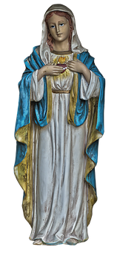
20. Maria - milosti plná
(Jan 3,16-17)
Četl jsem kdesi tuto historku. V jedné rodině, kde bylo několik dětí, odešla matka za povinnostmi do města. Dozor nad dětmi nechala tátovi. Nebyl zrovna nadšen. Byl zabrán do zajímavé četby, a tak hledal jak děti něčím zabavit, aby si hrály samy a daly mu pokoj. A přišel na nápad. V ilustrovaném časopise našel nakreslenou mapu světa. Rozstříhal ji na kousky a ty dal dětem s kusem lepící pásky: "Tu máte, sestavte mi svět znova. Ukažte, jak jste silní v zeměpise." A opravdu měl pokoj. Jenže na chvilku. Než se nadál, už byly děti zpátky a vítězně mávaly slepeným listem. "Táto, tady máš svět!" Kroutil nad tím hlavou, jak to tak rychle dokázaly. Až na to přišel: na rubu byla podobizna nějakého člověka. Lidská tvář. A děti pohodlně a rychle slepily tu lidskou tvář na rubu listu. Jakmile byl pohromadě a v pořádku člověk, byl pohromadě a v pořádku i svět.
O naší době bylo už víckrát řečeno, že je to doba bez milosti. Nezná milost, neví, co to je. Zní to stejně výstižně i nevýstižně, jako když se říká, že náš věk je věk bez Boha. Ano, valná část lidstva buď o Bohu neví, nebo nechce vědět, utíká před ním, neuznává ho. Asi tak, jako kdyby slepý řekl, že neuznává světlo, že není světla. Ale pořád ještě je dost lidí, kteří o Bohu vědí, počítají s ním. A víme, že kde jsou dva shromážděni ve jménu Kristově, tam je s nimi i on, Kristus, Boží Syn, Bůh. A kdekoli se setkává Bůh s člověkem, tam je milost.
Co to je, ta milost? Proč anděl Zvěstovatel zdraví nazaretskou pannu "milosti plná"? Milost je působení Boží lásky v člověku. Boží lásky, která obdarovává, která dává život. Což nevyznáváme v kredu Ducha svatého jako Pána a Dárce života? Ale každému snad dá rozum, že má-li v nás Boží láska žít, musíme jí dovolit, aby se hýbala a žila. Musíme jí dát prostor, sami v sobě. Vy víte, že ten, kdo miluje, ctí svobodu milovaného. Tak i Bůh respektuje svobodu naší. Nemůžeme jeho lásku popřít. Ale můžeme ji nepřijmout. Nemůžeme před ní utéct, protože ona jde všudy s námi a před námi. Ale můžeme ji neopětovat.
Už tedy víme, co je to milost: Působení Boží lásky v nás a naše odpovídání na tuto lásku. Soužití Boha a mne samého v mém srdci. Ustavičná výměna lásky za lásku. Jde tu o lásku k Bohu velmi praktickou a prostou: "Cokoli jste učinili nejmenšímu z mých bratří, mně jste učinili." Jinými slovy: Máme tisíc příležitostí opětovat Boží lásku k nám naší láskou k bližním.
Ten život lásky byl v nejplnější míře ve vyvolené dívce Marii. Proto ji anděl oslovuje jako plnou milosti. Taková zůstala i jako Boží matka, v radostech i v bolestech. Nečekala od Boha Otce, který ji učinil matkou svého vtěleného Syna, že se jí bude dostávat nějakých výsad před jinými. Vždyť se jí dostalo výsady nejvyšší: být služebnicí Páně, matkou Spasitele a spolupracovnicí jeho vykupitelského díla.
Není to žádná pýcha, spíš pokorné poznání, že i my, každý z nás, kdo byl pokřtěn, máme něco z této výsady. Žít s Kristem, být - tak jako vtělený Boží Syn - bratrem svých bratří, pracovat s Kristem na spáse své i jejich a radovat se s Kristem z Boží lásky. Je jistě mnohem těžší dělat to tak, než o tom mluvit. Ale je to zároveň i mnohem snazší, než se na první pohled zdá. Kristus ani jeho církev nás nechce ohromovat velkými slovy. Nechce z nás dělat nějakou kastu zasvěcenců, kteří se ohánějí pojmy srozumitelnými jen jim.
Takovými pojmy, jako je například právě milost. Ale ani tomu, kdo odmítá slyšet cokoliv o Bohu, nezní cize a nesrozumitelně, když od nás slyší slova laskavá a pokojná, když vidí naše skutky, svědčící o Boží lásce, která skrze nás vyzařuje.
Zdrávas Maria, Milosti plná, Pán s tebou! Tak denně pozdravujeme s andělem Pannu - Matku. Pokusme se uslyšet, jak ona ve své vznešenosti i pokoře nám na to odpovídá: I vy buďte zdrávi, vy děti Boží! Vždyť i vy jsme plni milosti, když se jí otevřete, když přijmete Chléb života. Vždyť i s vámi je Pán. I vy jste požehnaní mezi všemi dětmi lidského rodu. Jen tomu sami uvěřte a budete, i kdyby vás byla jen hrstečka, kvasem všeho lidského pokolení a solí země. K tomu vás povolal Pán. A na té cestě učinil mne, svou matku, vaší matkou a průvodkyní. Prostřednicí všech milostí, kterými vás zvedá ze smrti k životu. Obnovte v sobě člověka - a obnovíte svět.

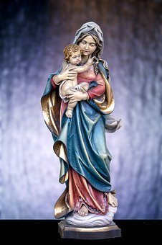
21. Maria - příčina naší radosti
(Gal 5,22-25)
Janovo evangelium začíná líčením Ježíšova veřejného působení malou, ale památnou epizodou, vypráví o svatbě v Káně. Ježíš na ni přišel s matkou a několika prvními učedníky. Přišel se radovat s radujícími. Otvírá mesiášskou dráhu ne káráním, bouřením a hrozbami, jak činívali proroci před ním, ale ve znamení radosti. Pospolité radosti. A začíná ji skutkem lásky, - jen tak. Víme, že se do nějakého zázraku příliš nehrnul, to jeho matka Maria ho k tomu přiměla. Ta, kterou v litanii nazýváme příčinou naší radosti, ta se hned při prvním Synově vystoupení osvědčuje jako příčina radosti svatebčanů. Těch, kteří se octli v tísni.
Radost. Co to vlastně je? To, bez čeho člověk nemůže lidsky žít. Radost je stav duše. Hřejivý, posilující pocit vnitřní shody mezi nějakou potřebou a jejím naplněním. Pocit harmonie, že věci, které k sobě navzájem patří, se k sobě také dostaly., Pocit zdaru a uspokojení z něho. A tam, kde je zdar, soulad, naplnění, tam jako by se stupňovalo bytí. Ano, radost je pocit stupňovaného, umocněného bytí. Radostí něco jaksi více je, život je jaksi životnější.
A to právě člověk nezbytně potřebuje. Protože lidské bytí je stále něčím ohrožováno. Stále jeví nedostatky, kazy, mezery. Ty nás strhují do nebytí. Nemoci, trampoty, utrpení, smrt - tím vším se bytí umenšuje. Proto, už k vůli rovnováze, jsou nezbytné ty okamžiky, kdy naopak prožíváme právě své bytí umocněně, zesíleně, jako něco plného. Vždyť konečným cílem člověka je věčná blaženost, tj. trvalá a nezvratná radost, vystupňování života do vrcholného naplnění. Radost jako vytrvalý stav ničím už neohrožovaného člověka. Člověka, který už navěky spočinul v Bohu. Proto tak silně potřebujeme radost už teď, stále: Je to normální stav člověka.
Potřebu radosti má každý člověk, od nejrannějšího dětství až do posledního dechu. Je přirozená, tedy od Boha. Bůh radost nezapovídá, naopak zve nás k ní, chystá nám ji, připravuje nás na ni. Dává nám k ní všechno potřebné, i samu schopnost radovat se.
Jenomže svět, a nejen ten dnešní, se po radosti často shání nepravými cestami. Často hledá jen chvilkový vzruch a spíš zapomenutí, než bdělé vědomí života. Všichni hledáme radost, ale většinou uvízneme jen u požitků, povyražení, zábavy. U náhražek radosti. A od nepaměti existuje celý organizovaný systém, ohromné komerční podnikání, jak ty náhražky poskytovat. Ze všech stran se nám nabízí za patřičné peníze "zábava", "nálada", ale nikdo nám neslíbí radost. Nemůže. Radost se nedá koupit, je to dar. Ovšem dar, o který se i sami zasluhujeme, či aspoň se pro něj činíme způsobilí, abychom ho dovedli přijmout. Tak jako každou Boží milost. "Radujte se v Pánu vždycky. Opakuji: radujte se," čteme v Pavlově listě Filipanům (4,4).
Snadno chápeme, že radovat se v Pánu Ježíši je něco jiného než probendit noc nebo provést někomu nějakou vylomeninu. Z radosti v Pánu nás druhý den ani nebolí hlava, ani nikomu druhému není hořko v srdci. Jistě, smích, veselí, nějaký ten vtip, který pošimrá, ale neraní - to je dobrá věc, koření družnosti. Výraz hřejivé pospolitosti lidí, kterým je spolu dobře, když si rozumějí, když se cítí uvolněně. Právě tak požitek z dobrého daru přírody, z jídla i nápoje je vděčným přijetím otcovské štědrosti Boží.
Jenže je tu jedna potíž. Tyhle smyslové radosti mají vždycky sklon k přemíře. A kde je přemíra, přestává harmonie - a je po radosti. Místo ní je kocovina, rozmrzelost. Musíme umět včas si říct dost.
"Člověk tu není jen pro zábavu, ale pro radost", říká básník Paul Claudel. V našich radostech jsou výrazné stupně. Je radost z požitku, radost z vlastnění něčeho, po čem jsme toužili. Radost z krásné myšlenky, rozjímání, ze zkoumání a objevu, z práce a tvorby.
Čím výš po tomhle žebříčku vystoupíme, tím je radost ušlechtilejší, ryzejší i spolehlivější. Na nejvyšší příčce pak stojí radost z lásky. Radost nesobecká. Radost z toho, že radost působíme. Někomu druhému, mnoha druhým, všem. A když už ne všem, tak aspoň jednomu, určitému. Ale nikdy ne za cenu toho, že jiného zarmoutíme, raníme, ošidíme tím, čím jsme snad jednomu udělali radost.
Pro křesťana je spolehlivým vzorem právě ta, která je "příčinou naší radosti", Maria. Pídíme-li se po nějaké radosti, ptejme se v duchu: Bude se radovat se mnou i matka Boží? Usměje se nad mou radostí tak, jako se matka šťastně usmívá nad radostí svého dítěte?
Jen taková radost je dobrá a krásná radost. Odlesk toho věčného štěstí, které nám je přislíbeno jako nejvyšší dar: "Pojď, dobrý a věrný služebníku... vejdi v radost svého Pána!" (Mt 25,21)
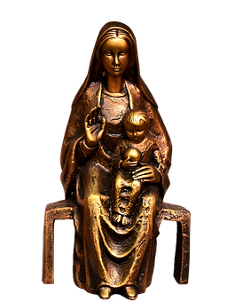
22. Mariin životní styl
(Jan 19,25,-24)
Na začátku tohoto století vyšla kniha anglické spisovatelky Ellen Keyové, která chtěla charakterizovat cesty lidského vývoje ve 20.. století. Jmenovala se "Století dítěte". Autorka si představovala, že vyspělé lidstvo věnuje všechen svůj potenciál, všechnu péči dětem. Když tři čtvrtiny tohoto století uplynuly, můžeme se však ptát: Co se stalo ze století dítěte? Dvě třetiny dětí světlo světa vůbec ani neuvidí. Nad zbylou třetinou se ozývá nářek, který nelze neslyšet. Nářek nad osamělostí dnešních dětí "s klíčkem na krku". Zaměstnaná matka jim už nemůže dát ono kdysi samozřejmé teplo rodného hnízda, z kterého čerpaly předchozí generace po celý život fyzickou i duševní sílu.
Naše společnost, naše zákony se sice snaží věnovat dětem co nejvíce péče. Dojemné je úsilí o SOS vesničky, dětské domovy, jesle, družiny a jiná náhražková hnízda. Ale přesto se toto století stalo vším jiným než stoletím dítěte.
Mateřství už není pro ženu samozřejmostí. Vymizel zvyk starších generací, že závoj, který měla nevěsta při oddavkách, zahaloval i kolébku jejího dítěte.
Žena bojovala s mužem o rovnocenné postavení ve veřejnosti a v průběhu tohoto boje se jaksi zaměnila rovnoprávnost a rovnorodost.
Žena nechtěla láskyplně sloužit své rodině doma a tak se stala bez lásky posluhovačkou cizích mužů. Ovšem, dostala k tomu hrdý titul "sekretářka", tj. česky tajemnice. Jenže myslím, že největší sekretářky - tajemnice - jsou matky a vychovatelky dětí. Cožpak existuje větší tajemství než početí, zrod a růst dítěte?
"Kdo přijme dítě ve jménu mém, přijímá mne" - řekl Ježíš. Není tedy početí a přijetí dítěte přijímáním těla Páně?
Dost dokladů jsme si v průběhu těchto úvah snesli o tom, jak je v dnešním světě ohrožena sama podstata ženství a jak právě v tom je kořen mnohých trampot, kterými trpí dnešní svět. Ukazovali jsme si mariánský ideál životního stylu a jak za ním pokulháváme.
Není to marné mluvení? Je možno zaměnit běh světa? Běh světa měnit nemůžeme. To nechme dějinným silám Prozřetelnosti. Od nás se čeká, že změníme jen běh svého života, že změníme jen svůj vlastní životní styl, a to můžeme.
Tak jako lidé světa napodobují slavné herce, playboye, herečky a zpěvačky, od nás křesťanů se čeká, že budeme napodobovat životní styl Mariin v její velikosti Panny důstojné a krásné, v její velikosti Snoubenky pokorně ochotné sloužit Bohu i lidem, v její velikosti Matky v naplnění života mateřstvím.
Ptáš se možná: není to jen idealistické snění? Je možno žít jinak, než velí móda, duch doby? Dokáže jedinec žít podle vůle Boží? Tak se ptala i Maria. Tak se také bála, že nedokáže splnit, co Bůh čeká: "Jak se to stane, jak se to může uskutečnit?" A odpověď Marii je i odpověď nám každému: "Duch svatý sestoupí na tebe a síla Nejvyššího tě zastíní."
Jak to je, když se někdo nechá "zastínit", vést Duchem svatým, to píše svatý Pavel v listě k Římanům: "Ti, kteří se nechají vést Duchem svatým, vydají život a pokoj..."
A o to nám jde: abychom jako ovoce života všichni vydávali život a pokoj. Ne zmatek. Ne smrt.
Zasvěťme se proto Panně Marii a jejímu Synu Ježíšovi. Řekněme své Fiat, své ano k Božímu řádu, k Boží lásce, ke službě bližnímu po vzoru Mariině.
Když Bůh dal Marii úkol, dal jí také sílu potřebnou ke splnění úkolu. Věřím, že ji dá i nám, abychom dovedli změnit sebe a tím pomáhat změnit svět k podobě Marie, panny, Marie snoubenky a Marie matky.

Řimako-Katolická Farnost Orșova
Realizace: IF
Text: z www.fatym.com
Autor: uvedený přímo na začátku tohoto vydání.
Budeme pokračovat do ukončení, což znamená cca. 7 až 9 vydání.
Pokud by jste potřebovali ještě vícé exempláří, můžete se obráti na telefonní
č. 0742 519 115 nebo na 0722 490 485 a e-mail-ovou adresu: monimex_f@yahoo.com
Vše je zdarma

Bude pokračovat další dílo otce Ladislava Simaichla

